3. Requerimientos Específicos 24

3.1 Requerimientos de Interfaces Externas 28

3.1.1 Interfaces con el Usuario

3.1.4 Interfaces de Comunicaciones 31

3.2 Características del Producto de Software 31

3.3 Requerimientos de Desempeño 33

3.5 Atributos del Sistema de Software (No funcionales) 36

3.5.1 Confiabilidad 36

3.5.2 Disponibilidad 36

3.5.3 Seguridad 37

3.5.4 Mantenibilidad 37

3.5.5 Portabilidad 38

# 3. Requerimientos Específicos

Para esta sección de SRS tenemos la labor de definir una implementación más avanzada, con el objetivo de poder satisfacer las necesidades tanto al cliente final como de las personas encargadas del desarrollo, a través de requerimientos que sean claros y concisos para ambas partes y siguiendo los pasos descritos a continuación:

1. Entrevista con el cliente para un análisis inicial del producto a desarrollar, en la cual tendrá que estar presente el arquitecto, y por lo menos un desarrollador.
2. Primeras conclusiones y diseño inicial según lo hablado en el paso 1 por parte de los arquitectos del grupo.
3. Nueva entrevista para mostrar lo avanzado y poder tomar decisiones en cuanto a cambios y necesidades, esta la ejecutara el director de arquitectura.
4. Contacto con distintos Stakeholder para el reconocimiento de necesidades faltantes y errores que continúen, algún desarrollador debe estar presente.
5. Diseño final en base a los pasos anteriores y verificación de que todos se hayan tenido en cuenta, se espera puedan estar presentes todos los miembros del equipo, ya que a partir de este se ejecutara el resto del plan.

*Esta sección es en cierto sentido la más importante del proyecto en cuanto a diseño e implementación se refiere. La idea principal de todo el documento, es la de realizar una conexión, un vínculo entre el cliente final y los desarrolladores de la aplicación o el sistema y esta sección es la encargada de esa comunicación.*

*La especificación de requerimientos busca trasladar las necesidades reales del usuario a un lenguaje más técnico que facilite su construcción, sin embargo es importante mantener un cierto nivel de descripción y lenguaje, para que el cliente no se pierda en tecnicismos y de esta forma hacerlo parte activa de todo el proceso (diseño y construcción).*

*Para hacer de este documento una parte valiosa en el proceso de construcción del sistema, todos los requerimientos que se ubiquen en esta sección deben cumplir con las siguientes características son [12]:*

* ***Atómico****: TODOS los requerimientos debe ser atómicos, no compuestos, por lo tanto deben tener solo un propósito y su funcionalidad no debe poder ser divida en más de una parte*
* ***Correctos****: los requerimientos que se incluyan en el documento deben ser solo los que tienen que ser incluidos en el sistema según el análisis previo y las entrevistas con los clientes y demás stakeholders. Requerimientos innecesarios o con enfoques a tecnologías o gustos de un solo usuario, hacen más extenso el diseño. atrasan la implementación y al final prueban ser inútiles para el sistema en general.*
* ***No******Ambiguos****: los requerimientos finales deben tener solo una interpretación, no importa quién los lea, para facilitar el cumplimiento de esta característica es el diseño de términos que se refieran a una función en particular, por ejemplo palabras que se usen día a día en el negocio o en la empresa y que puedan entenderse con facilidad. Sin embargo el uso de estas palabras requieren la inclusión en el glosario de los documentos (SPMP, SRS, SDD).*
* ***Completos****: para que un requerimiento sea completo es preciso que incluya toda la información necesario para su perfecto entendimiento, esto es descripción, razón y criterio de medición, entre otros (para más información remitirse a la 7: Documentación de Requerimientos. La idea principal de que un requerimiento sea completo, es mantener al lector enfocado en un solo documento, y no que tenga que mirar en otro lado para poder entender lo que está escrito.*
* ***Consistente****: cada uno de los requerimientos debe estar pensado para que no contradiga otro requerimiento u otra sección de alguno de los documentos, de esta forma a la hora de implementar el sistema no se presentarán errores de redundancia o conflictos de intereses. Además es importante utilizar el mismo tipo de lenguaje entre requerimientos (ver No Ambiguos).*
* ***Importancia****: los requerimientos incluidos en el documento deben estar clasificados según el orden de importancia que ocupan dentro del sistema, de esta forma es más fácil para los programadores y desarrolladores enfocarse en las funcionalidades más críticas de la aplicación. Por ejemplo “Agregar Jugador” no es tan importante si “Crear un Juego” no funciona.*
* ***Verificable****: todos los requerimientos deben tener una forma con la cual se pueda saber si se están cumpliendo con los objetivos, o mejor si la funcionalidad de dicho requerimiento está presente en la implementación. Algunos de los métodos para verificar si un requerimiento es verificable son: Inspección, Análisis, Demostración y Prueba [13].*
* ***Modificable****: cualquier cambio a los requerimientos debe poder hacerse de manera sencilla, manteniendo la estabilidad del sistema y al mismo tiempo su estructura y estilo. La redundancia de requerimientos no permite su fácil ubicación y mucho menos su cambio.*
* ***Trazable****: un requerimiento es trazable si su origen es claro y además si su relación con otro tipo de requerimientos es fácilmente mapeable. Cuando un sistema entra en su fase de mantenimiento, la trazabilidad de los requerimientos es fundamental para llevar a cabo una fácil transición.*
* ***Asociados a Versión:*** *los requerimientos deben estar ordenados de acuerdo a la evolución y deben estar relacionados con el producto que satisfacen*
* ***No Redundante:*** *los requerimientos no deben estar en más de una parte del documento ni deben repetirse.*
* ***Precisos:*** *no dejan lugar a malas interpretaciones ni necesitan ser explicados, son concisos. Si es necesario (números) se debe hacer inclusión de cifras y posiciones decimales.*

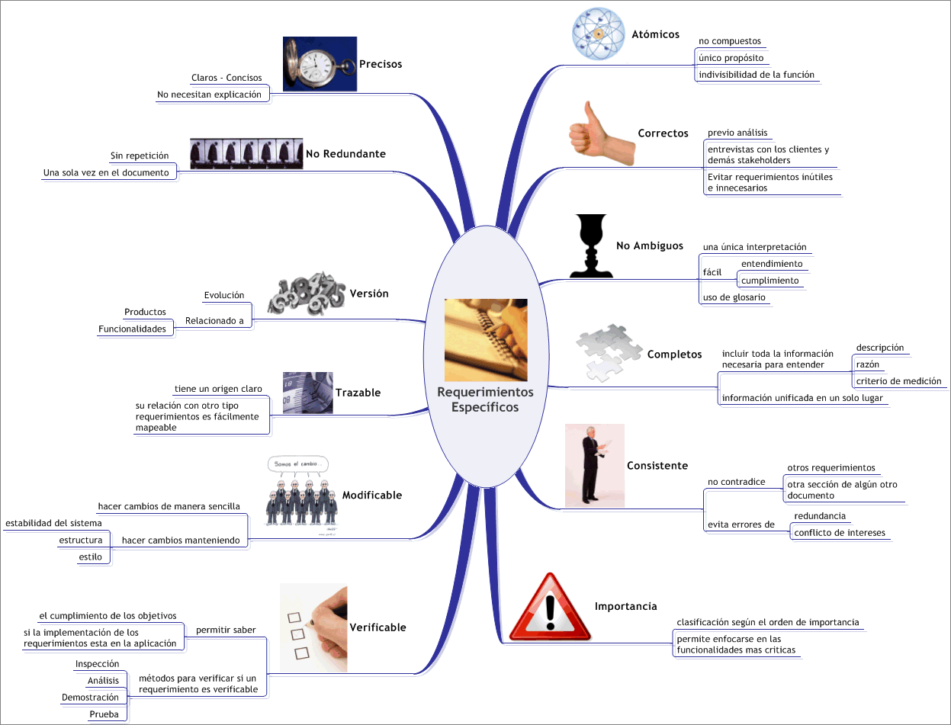

Ilustración : Características de los Requerimientos

*La 7:* *Documentación de Requerimientos basada en la plantilla de Volere [14] presenta un posible formato que permite especificar los requerimientos funcionales de manera que se cumpla con las características anteriores.*

|  |  |  |  |  |  |  |  |
| --- | --- | --- | --- | --- | --- | --- | --- |
| ***# Requerimiento*** |  | ***Tipo de Requerimiento*** | |  | ***Casos de Uso Asociados*** | |  |
| ***Descripción*** |  | | | | | | |
| ***Razón*** |  | | | | | | |
| ***Autor*** |  | | | | | | |
| ***Criterio de medición*** |  | | | | | | |
| ***Prioridad*** |  | | ***Módulo Asociado*** | | |  | |
| ***Versión*** |  | | ***Fecha*** | | |  | |

Tabla : Documentación de Requerimientos

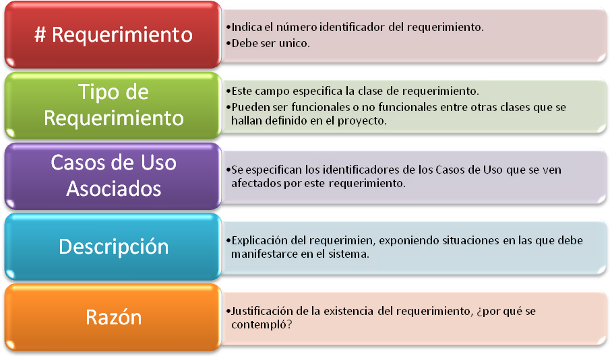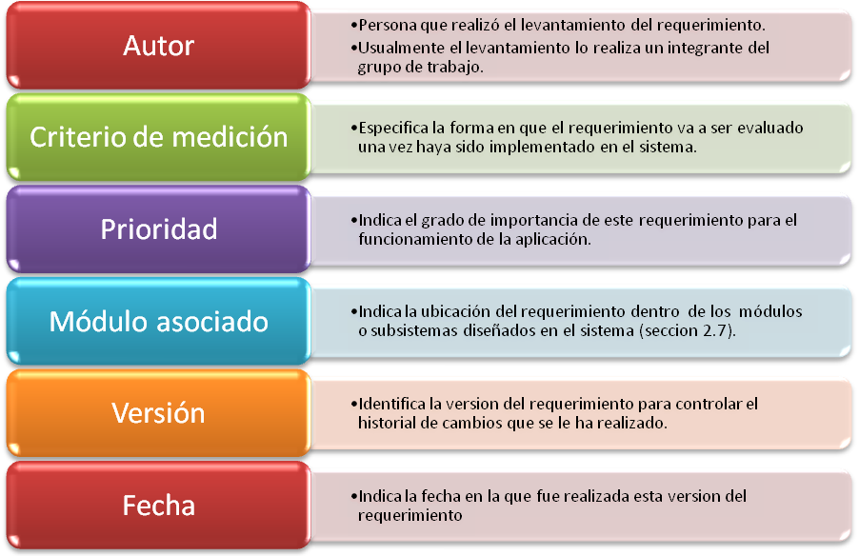

Ilustración 16: Documentación de Requerimientos

**3.1 Requerimientos de Interfaces Externas**

Teniendo como base nuestro punto 2.1 en esta sección pasaremos a definir mas a fondo toda la descripción de los requerimientos de nuestro producto, estarán presentes interfaces de hardaware y de software de modo que den respuesta a un usuario final y se comunique de forma sencilla con el sistema.

*Las siguientes secciones se encuentran estrechamente relacionadas con la sección 2.1, la explicación de estas, busca simplemente profundizar un poco más en el contenido que debe tenerse en cuenta en el momento de llenar esta plantilla y definir los requerimientos de Interfaces Externas*.

### 

### 3.1.1. Interfaces con el Usuario

|  |  |
| --- | --- |
| **Nombre** | Ventana Ingreso |
| **Descripción** | Por medio de esta el usuario tendrá dos opciones, el registrarse como nuevo jugador, o ingresar como usuario ya registrado, en este último caso deberá entonces ingresar su nombre y Password. |
| **Entradas** | Nombre, Password |
| **Salidas** | La interfaz del juego |

|  |  |
| --- | --- |
| **Nombre** | Ventana Registro |
| **Descripción** | En caso que el usuario decida registrase, tendrá esta ventana donde deberá ingresar su datos, nombre y contraseña, con los que querrá quedar registrado en la base de datos. |
| **Entradas** | Nombre, Password |
| **Salidas** | Ventana Ingreso |

|  |  |
| --- | --- |
| **Nombre** | Ventana Juego |
| **Descripción** | En esta ventana el jugador ya registrado podrá encontrar su mesa, sus respectivas letras para hacer su jugada, el cronometro que va llevando el tiempo de cada jugada, su puntaje actual, y el desempeño evolutivo del tablero de juego. Por medio de esta ventana ejecutara su jugada cada vez que le corresponda. |
| **Entradas** | Letras y posiciones correspondientes para estas letras en cada jugada. |
| **Salidas** | Ventana Resultado |

|  |  |
| --- | --- |
| **Nombre** | Ventana Resultado |
| **Descripción** | Después de ejecutar cada turno, esta ventana le contara a los jugadores sobre el resultado de la jugada anterior, esto será si la respuesta fue o no validada, y cuantos puntos otorgo. |
| **Entradas** | Ninguna |
| **Salidas** | La interfaz del juego |

|  |  |
| --- | --- |
| **Nombre** | Ventana Estadísticas |
| **Descripción** | Le permitirá al usuario hacer una conexión con la base de datos, para poder así sacar sus correspondientes estadísticas acumuladas. |
| **Entradas** | Nombre Jugador a ver, o opción todos los jugadores |
| **Salidas** | Estadística ya sea del jugador escogido o de todos dependiendo de cuál fue la decisión del usuario. |

|  |  |
| --- | --- |
| **Nombre** | Ventana Créditos |
| **Descripción** | Con esta ventana el usuario conocerá sobre el equipo que se encargo del desarrollo de este programa |
| **Entradas** | Ninguna |
| **Salidas** | Distintos datos acerca de todos los miembros del grupo Sky Solution. |

En esta sección se debe explicar la forma en que el sistema o que la aplicación permitirá la comunicación con el usuario o el cliente final. Esta comunicación incluye el ingreso de datos al sistema, la navegación por ventanas, la forma en que se muestran las interfaces (si las hay) y los diferentes dispositivos del computador en el que se va a utilizar el sistema en construcción.

Las interfaces deben contener la información lógica, por ejemplo formatos de pantalla requeridos (1024*768, 800*600,600*400), distribución de elementos en la pantalla o si tiene accesos rápidos con el teclado, por dar algunos ejemplos [12].

Algunas interfaces que se deben tener en cuenta son:

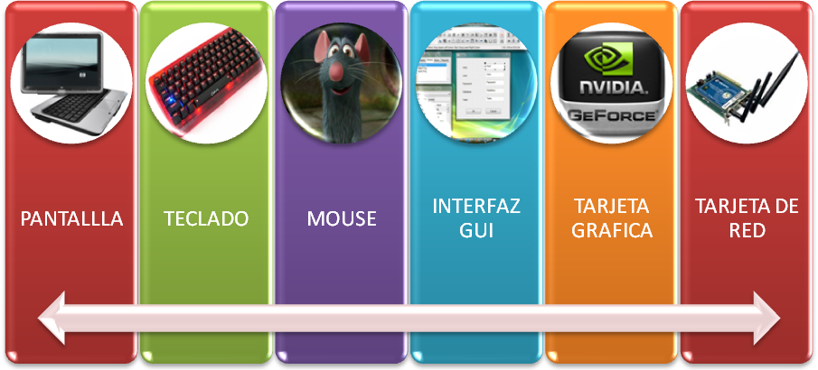

Ilustración : Interfaces con el Usurario

### 

### 3.1.4 Interfaces de Comunicaciones

Para este punto ampliaremos entonces lo decidido en el punto 2.1.5, interfaces de comunicación,

Las interfaces de comunicación son básicamente los métodos como se interconectan las diferentes aplicaciones en las máquinas en donde se ejecutan (nuevamente si la aplicación es distribuida), estas interfaces incluyen el tipo de red que se debe montar para la conexión de computadores (LAN, WAN) y los protocolos de comunicación usados (TCP). Para apoyar la información escrita en esta sección, se aconseja explicar cierta parte en la sección 3.1.2



## Características del Producto de Software

*Los requerimientos funcionales definen las acciones fundamentales que deben encontrarse y ser cumplidas en el sistema, aceptando entradas, procesando y generando las salidas. Éstos generalmente se redactan de la siguiente forma: "El sistema debe…."*

Para esta sección es aconsejable utilizar la con el fin de hacer de los requerimientos lo más entendibles y completos posibles. Además se sugiere realizar el acoplamiento con los casos de uso, permitiendo una mayor trazabilidad y la capacidad de modificar requerimientos conociendo el impacto en todo el sistema.

Puesto que esta sección es la más importante del SRS, en ella se enumeran y se explican todas las características que debe poseer el sistema a implementar, y posiblemente la más extensa, es aconsejable tratar de dividirla por módulos, por funcionalidades o por cumplimiento de casos de uso.

*A continuación se presenta una división basada en el proyecto 7 Texas Poker [15] en el cual se decidió fraccionar esta sección del por funcionalidades del sistema:*

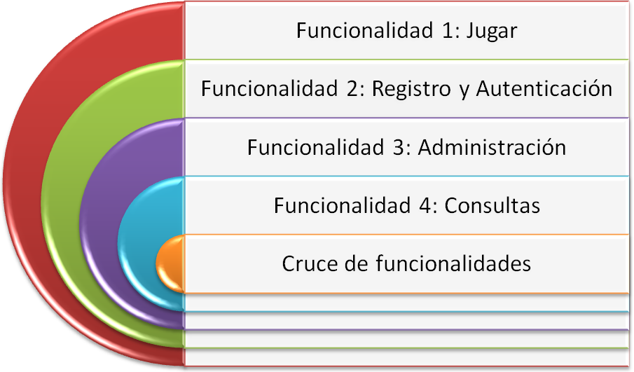

Ilustración : División por Funcionalidades

* + 1. Funcionalidad 1: Jugar

*Uso de la para la documentación de los requerimientos asociados a esta funcionalidad.*

* + 1. Funcionalidad 2: Registro y Autenticación

*Uso de la para la documentación de los requerimientos asociados a esta funcionalidad.*

* + 1. Funcionalidad 3: Administración

*Uso de la para la documentación de los requerimientos asociados a esta funcionalidad.*

* + 1. Funcionalidad 4: Consultas

*Uso de la para la documentación de los requerimientos asociados a esta funcionalidad.*

* + 1. Cruce de funcionalidades

*Uso de la para documentar los requerimientos que no pueden incluirse en alguna de las funcionalidades principales.*

*Tanto para esta sección como para la siguiente es muy importante tener en cuenta que todos los requerimientos deben tener su identificador y si se desea el caso de uso al que está asociado, esto con el fin de cumplir con la característica de trazabilidad y de esta forma en caso de modificación o de implementación facilitar la ubicación del requerimiento*.

A continuación tendremos entonces todos los requerimientos funcionales, que tratamos de adquirir de la forma narrada en el numeral 3, estos serán la base de todo el desarrollo del sistema, por lo cual se considera una parte esencial en el manejo y desempeño de todo los pasos a seguir que se nos vienen después de terminada esta fase.

|  |  |  |  |  |  |  |  |
| --- | --- | --- | --- | --- | --- | --- | --- |
| ***# Requerimiento*** | ***1*** | ***Tipo de Requerimiento*** | |  | ***Casos de Uso Asociados*** | |  |
| ***Descripción*** | La ***aplicación*** ***WorDomination*** al iniciarse debe lanzar una ***ventana Login.*** | | | | | | |
| ***Razón*** | ***Con la cual el usuario podrá escoger si loguearse o hacer registro.*** | | | | | | |
| ***Autor*** | ***Andrés Marín*** | | | | | | |
| ***Criterio de medición*** | ***Cualquiera que sea la opción escogida, usuario podrá ingresar al juego*** | | | | | | |
| ***Prioridad*** | ***3*** | | ***Módulo Asociado*** | | |  | |
| ***Versión*** | ***2*** | | ***Fecha*** | | | ***15 de Septiembre del 2009*** | |

|  |  |  |  |  |  |  |  |
| --- | --- | --- | --- | --- | --- | --- | --- |
| ***# Requerimiento*** | ***2*** | ***Tipo de Requerimiento*** | |  | ***Casos de Uso Asociados*** | |  |
| ***Descripción*** | El usuario registrado debe poder loguearse con su usuario y contraseña, en la ***ventana Login.*** | | | | | | |
| ***Razón*** | ***Poder tener una persistencia de los datos como partidas anteriores y puntaje acumulado.*** | | | | | | |
| ***Autor*** | ***Alexandra Ardila*** | | | | | | |
| ***Criterio de medición*** | ***Solos los datos validos proporcionados permitirán entrar al juego, y traerán la información anterior.*** | | | | | | |
| ***Prioridad*** | ***5*** | | ***Módulo Asociado*** | | |  | |
| ***Versión*** | ***2*** | | ***Fecha*** | | | ***15 de Septiembre del 2009*** | |

|  |  |  |  |  |  |  |  |
| --- | --- | --- | --- | --- | --- | --- | --- |
| ***# Requerimiento*** | ***3*** | ***Tipo de Requerimiento*** | |  | ***Casos de Uso Asociados*** | |  |
| ***Descripción*** | En caso de que no hayan usuarios registrados, la aplicación WorDomination debe lanzar como primera pantalla la ***ventana Registro*** | | | | | | |
| ***Razón*** | ***No hay usuarios registrados, por lo que cualquiera que entre a la aplicación debe ser ingresado a la base de datos para futuros ingresos*** | | | | | | |
| ***Autor*** | ***Karem Moreno*** | | | | | | |
| ***Criterio de medición*** | ***La ventana registro será ejecutada de manera inmediata*** | | | | | | |
| ***Prioridad*** | ***4*** | | ***Módulo Asociado*** | | |  | |
| ***Versión*** | ***2*** | | ***Fecha*** | | | ***15 de Septiembre del 2009*** | |

|  |  |  |  |  |  |  |  |
| --- | --- | --- | --- | --- | --- | --- | --- |
| ***# Requerimiento*** | ***4*** | ***Tipo de Requerimiento*** | |  | ***Casos de Uso Asociados*** | |  |
| ***Descripción*** | Luego de que un jugador se loguee, la ***ventana*** ***Login*** debe convertirse en la ***ventana mesa de jugadores*** | | | | | | |
| ***Razón*** | ***Después de un ingreso exitoso, la aplicación debe permitir al jugador ingresar al juego.*** | | | | | | |
| ***Autor*** | ***Andres Marin*** | | | | | | |
| ***Criterio de medición*** | ***Datos correctos abrirán la ventana de juego*** | | | | | | |
| ***Prioridad*** | ***5*** | | ***Módulo Asociado*** | | |  | |
| ***Versión*** | ***2*** | | ***Fecha*** | | | ***15 de Septiembre del 2009*** | |

|  |  |  |  |  |  |  |  |
| --- | --- | --- | --- | --- | --- | --- | --- |
| ***# Requerimiento*** | ***5*** | ***Tipo de Requerimiento*** | |  | ***Casos de Uso Asociados*** | |  |
| ***Descripción*** | Dentro de la ***ventana Login*** debe haber una opción para que un usuario no registrado pueda hacer su registro, con nombre y contraseña. | | | | | | |
| ***Razón*** | ***Jugadores no registrados puedan ingresar, y asi también hacer persistencia de sus datos.*** | | | | | | |
| ***Autor*** | ***Andres Marin*** | | | | | | |
| ***Criterio de medición*** | ***No se aceptaran datos ya existentes, y el nuevo jugador quedara registrado con una puntuación acumulada de cero.*** | | | | | | |
| ***Prioridad*** | ***4.3*** | | ***Módulo Asociado*** | | |  | |
| ***Versión*** | ***2*** | | ***Fecha*** | | | ***15 de Septiembre del 2009*** | |

|  |  |  |  |  |  |  |  |
| --- | --- | --- | --- | --- | --- | --- | --- |
| ***# Requerimiento*** | ***6*** | ***Tipo de Requerimiento*** | |  | ***Casos de Uso Asociados*** | |  |
| ***Descripción*** | Cuando se inicie la ***ventana mesa de jugadores***, la ***aplicación*** ***WorDomination*** debe asignar su turno conforme su orden de llegada. | | | | | | |
| ***Razón*** | ***Tener un orden en la jugada de cada uno de los jugadores que presentes al momento de empezar, así se desarrollara hasta el final.*** | | | | | | |
| ***Autor*** | ***Karem Moreno*** | | | | | | |
| ***Criterio de medición*** | ***Cada jugador tiene un turno, y estos son distintos entre ellos.*** | | | | | | |
| ***Prioridad*** | ***4.5*** | | ***Módulo Asociado*** | | |  | |
| ***Versión*** | ***2*** | | ***Fecha*** | | | ***15 de Septiembre del 2009*** | |

|  |  |  |  |  |  |  |  |
| --- | --- | --- | --- | --- | --- | --- | --- |
| ***# Requerimiento*** | ***7*** | ***Tipo de Requerimiento*** | |  | ***Casos de Uso Asociados*** | |  |
| ***Descripción*** | La ***aplicación*** ***WorDomination*** debe permitir de 2 a 4 jugadores en una ***partida*** | | | | | | |
| ***Razón*** | ***Las condiciones en las que se desarrollara la aplicación, implicaran contar con un minimo y máximo de dichos jugadores.*** | | | | | | |
| ***Autor*** | ***Andres Marin*** | | | | | | |
| ***Criterio de medición*** | ***El juego solo iniciara cuando estén presentes una cantidad de jugadores en dicho intervalo.*** | | | | | | |
| ***Prioridad*** | ***4.6*** | | ***Módulo Asociado*** | | |  | |
| ***Versión*** | ***2*** | | ***Fecha*** | | | ***15 de Septiembre del 2009*** | |

|  |  |  |  |  |  |  |  |
| --- | --- | --- | --- | --- | --- | --- | --- |
| ***# Requerimiento*** | ***8*** | ***Tipo de Requerimiento*** | |  | ***Casos de Uso Asociados*** | |  |
| ***Descripción*** | Dentro de la ***ventana WorDomination,*** debe estar un tablero de 15x15 cuadros, en donde se puedan armar las palabras. | | | | | | |
| ***Razón*** | ***El tablero del juego Scrabble original, tiene este tamaño, y puntajes repartidos previamente para cada ficha, además en este los jugadores ubicaran sus fichas*** | | | | | | |
| ***Autor*** | ***Alexandra Ardila*** | | | | | | |
| ***Criterio de medición*** | ***El tablero se mostrara a cada jugador con sus respectiva ubicación, y el jugador podrá hacer sus jugadas sobre el.*** | | | | | | |
| ***Prioridad*** | ***7.5*** | | ***Módulo Asociado*** | | |  | |
| ***Versión*** | ***2*** | | ***Fecha*** | | | ***15 de Septiembre del 2009*** | |

|  |  |  |  |  |  |  |  |
| --- | --- | --- | --- | --- | --- | --- | --- |
| ***# Requerimiento*** | ***9*** | ***Tipo de Requerimiento*** | |  | ***Casos de Uso Asociados*** | |  |
| ***Descripción*** | Cuando el ***jugador*** presione el botón “confirmar jugada” en la ***ventana WorDomination***, la ***aplicación*** ***WorDomination*** debe a través de un diccionario de datos verificar la validez de la palabra. | | | | | | |
| ***Razón*** | ***Poder otorgar los puntos debidos al puntaje acumulado del jugador correspondiente.*** | | | | | | |
| ***Autor*** | ***Alexandra Ardila*** | | | | | | |
| ***Criterio de medición*** | ***La palabra será válida solo si esta en el diccionario de datos de lo contrario informara que es invalida.*** | | | | | | |
| ***Prioridad*** | ***7.6*** | | ***Módulo Asociado*** | | |  | |
| ***Versión*** | ***2*** | | ***Fecha*** | | | ***15 de Septiembre del 2009*** | |

|  |  |  |  |  |  |  |  |
| --- | --- | --- | --- | --- | --- | --- | --- |
| ***# Requerimiento*** | ***10*** | ***Tipo de Requerimiento*** | |  | ***Casos de Uso Asociados*** | |  |
| ***Descripción*** | La ***aplicación*** ***WorDomination*** debe repartir 7 fichas para cada jugador al inicio de la ***partida***. | | | | | | |
| ***Razón*** | ***El desempeño normal del juego se basara en que cada jugador tenga sus fichas correspondientes.*** | | | | | | |
| ***Autor*** | ***Karem Moreno*** | | | | | | |
| ***Criterio de medición*** | ***Cada jugador tendrá siete fichas al inicio del juego*** | | | | | | |
| ***Prioridad*** | ***8*** | | ***Módulo Asociado*** | | |  | |
| ***Versión*** | ***2*** | | ***Fecha*** | | | ***15 de Septiembre del 2009*** | |

|  |  |  |  |  |  |  |  |
| --- | --- | --- | --- | --- | --- | --- | --- |
| ***# Requerimiento*** | ***11*** | ***Tipo de Requerimiento*** | |  | ***Casos de Uso Asociados*** | |  |
| ***Descripción*** | Después de culminada la primera ronda, cada jugador recibirá nuevamente la cantidad de fichas restantes para tener 7. | | | | | | |
| ***Razón*** | ***Que cada jugador pueda ir desarrollando sus jugadas a través del tiempo sin quedarse sin fichas.*** | | | | | | |
| ***Autor*** | ***Andres Marin*** | | | | | | |
| ***Criterio de medición*** | ***Cada vez que el jugador empiece un turno, tendrá 7 fichas disponibles.*** | | | | | | |
| ***Prioridad*** | ***5*** | | ***Módulo Asociado*** | | |  | |
| ***Versión*** | ***2*** | | ***Fecha*** | | | ***15 de Septiembre del 2009*** | |

|  |  |  |  |  |  |  |  |
| --- | --- | --- | --- | --- | --- | --- | --- |
| ***# Requerimiento*** | ***12*** | ***Tipo de Requerimiento*** | |  | ***Casos de Uso Asociados*** | |  |
| ***Descripción*** | La ***aplicación*** ***WorDomination*** debe permitir que cuando el jugador esté dentro de su turno, pueda cederlo al siguiente jugador. | | | | | | |
| ***Razón*** | ***El jugador puede no tener fichas para ejecutar la jugada por lo cual el juego debe seguir su curso*** | | | | | | |
| ***Autor*** | ***Alexandra Ardila*** | | | | | | |
| ***Criterio de medición*** | ***El siguiente jugador a quien cede el turno podrá jugar.*** | | | | | | |
| ***Prioridad*** | ***3*** | | ***Módulo Asociado*** | | |  | |
| ***Versión*** | ***2*** | | ***Fecha*** | | | ***15 de Septiembre del 2009*** | |

|  |  |  |  |  |  |  |  |
| --- | --- | --- | --- | --- | --- | --- | --- |
| ***# Requerimiento*** | ***13*** | ***Tipo de Requerimiento*** | |  | ***Casos de Uso Asociados*** | |  |
| ***Descripción*** | La ***aplicación WorDomination*** debe permitir armar una palabra en la ***cuadrilla*** de la ***ventana WorDomination***, al jugador que se la haya asignado el turno dentro de la ***partida*** | | | | | | |
| ***Razón*** | ***Armar consistirá en escoger las letras y la ubicación de la palabra por parte del jugador en turno, así podrá seguir el desempeño normal del juego*** | | | | | | |
| ***Autor*** | ***Karem Moreno*** | | | | | | |
| ***Criterio de medición*** | ***La palabra podrá ser puesta en el tablero de juego, con las medidas exactas dadas por el jugador*** | | | | | | |
| ***Prioridad*** | ***8*** | | ***Módulo Asociado*** | | |  | |
| ***Versión*** | ***2*** | | ***Fecha*** | | | ***15 de Septiembre del 2009*** | |

|  |  |  |  |  |  |  |  |
| --- | --- | --- | --- | --- | --- | --- | --- |
| ***# Requerimiento*** | ***14*** | ***Tipo de Requerimiento*** | |  | ***Casos de Uso Asociados*** | |  |
| ***Descripción*** | La ***aplicación WorDomination*** en caso de rechazo de la palabra por parte del diccionario, el jugador en turno no recibirá puntuación. | | | | | | |
| ***Razón*** | ***Las palabras no validadas no tendrán puntaje*** | | | | | | |
| ***Autor*** | ***Andres Marin*** | | | | | | |
| ***Criterio de medición*** | ***El puntaje continuara igual después de una palabra no validada*** | | | | | | |
| ***Prioridad*** | ***5*** | | ***Módulo Asociado*** | | |  | |
| ***Versión*** | ***2*** | | ***Fecha*** | | | ***15 de Septiembre del 2009*** | |
|  |  | |  | | |  | |

|  |  |  |  |  |  |  |  |
| --- | --- | --- | --- | --- | --- | --- | --- |
| ***# Requerimiento*** | ***15*** | ***Tipo de Requerimiento*** | |  | ***Casos de Uso Asociados*** | |  |
| ***Descripción*** | La ***aplicación WorDomination*** en caso de rechazo de la palabra por parte del diccionario, se asignará el turno al siguiente jugador | | | | | | |
| ***Razón*** | ***El juego debe continuar su rumbo normal así la palabra sea válida o no.*** | | | | | | |
| ***Autor*** | ***Andres Marin*** | | | | | | |
| ***Criterio de medición*** | ***El tiempo del siguiente jugador empezara a contar y este podrá hacer su jugada.*** | | | | | | |
| ***Prioridad*** | ***5*** | | ***Módulo Asociado*** | | |  | |
| ***Versión*** | ***2*** | | ***Fecha*** | | | ***15 de Septiembre del 2009*** | |

|  |  |  |  |  |  |  |  |
| --- | --- | --- | --- | --- | --- | --- | --- |
| ***# Requerimiento*** | ***16*** | ***Tipo de Requerimiento*** | |  | ***Casos de Uso Asociados*** | |  |
| ***Descripción*** | La ***aplicación WorDomination*** al validar una palabra debe aceptar la jugada, por lo tanto se continuará con el siguiente turno. | | | | | | |
| ***Razón*** | ***Las palabras validadas deben tener su puntaje, pero deben continuar también con el desarrollo normal del juego.*** | | | | | | |
| ***Autor*** | ***Alexandra Ardila*** | | | | | | |
| ***Criterio de medición*** | ***El tiempo del siguiente jugador empezara a contar y este podrá hacer su jugada.*** | | | | | | |
| ***Prioridad*** | ***5*** | | ***Módulo Asociado*** | | |  | |
| ***Versión*** | ***2*** | | ***Fecha*** | | | ***15 de Septiembre del 2009*** | |

|  |  |  |  |  |  |  |  |
| --- | --- | --- | --- | --- | --- | --- | --- |
| ***# Requerimiento*** | ***17*** | ***Tipo de Requerimiento*** | |  | ***Casos de Uso Asociados*** | |  |
| ***Descripción*** | La ***aplicación WorDomination*** al validar una palabra, debe admitir solo aquella que esté en el idioma español. | | | | | | |
| ***Razón*** | ***Solo existirá un diccionario de datos, que estará en idioma español, por lo cual los otros idiomas serán invalidados*** | | | | | | |
| ***Autor*** | ***Alexandra Ardila*** | | | | | | |
| ***Criterio de medición*** | ***Cualquier palabra en idioma distinto a español no tendrá ningún puntaje*** | | | | | | |
| ***Prioridad*** | ***3*** | | ***Módulo Asociado*** | | |  | |
| ***Versión*** | ***2*** | | ***Fecha*** | | | ***15 de Septiembre del 2009*** | |

|  |  |  |  |  |  |  |  |
| --- | --- | --- | --- | --- | --- | --- | --- |
| ***# Requerimiento*** | ***18*** | ***Tipo de Requerimiento*** | |  | ***Casos de Uso Asociados*** | |  |
| ***Descripción*** | La ***aplicación WorDomination*** debe contabilizar un tiempo límite de turno | | | | | | |
| ***Razón*** | ***Cada jugador deberá tener solo un tiempo limite para realizar su jugada, en cada turno*** | | | | | | |
| ***Autor*** | ***Andres Marin*** | | | | | | |
| ***Criterio de medición*** | ***El tiempo iniciara apenas empieze el turno del jugador*** | | | | | | |
| ***Prioridad*** | ***5.5*** | | ***Módulo Asociado*** | | |  | |
| ***Versión*** | ***2*** | | ***Fecha*** | | | ***15 de Septiembre del 2009*** | |

|  |  |  |  |  |  |  |  |
| --- | --- | --- | --- | --- | --- | --- | --- |
| ***# Requerimiento*** | ***19*** | ***Tipo de Requerimiento*** | |  | ***Casos de Uso Asociados*** | |  |
| ***Descripción*** | La ***aplicación WorDomination*** debe finalizar el turno de un jugador cuando el límite de tiempo de éste se haya acabado. | | | | | | |
| ***Razón*** | ***El tiempo limite venció por lo cual el juego deberá seguir su desarrollo y tendrá el turno el siguiente jugador*** | | | | | | |
| ***Autor*** | ***Karem Moreno*** | | | | | | |
| ***Criterio de medición*** | ***Si el jugador excede el tiempo limite, el siguiente jugador empezara con su turno.*** | | | | | | |
| ***Prioridad*** | ***5*** | | ***Módulo Asociado*** | | |  | |
| ***Versión*** | ***2*** | | ***Fecha*** | | | ***15 de Septiembre del 2009*** | |

|  |  |  |  |  |  |  |  |
| --- | --- | --- | --- | --- | --- | --- | --- |
| ***# Requerimiento*** | ***20*** | ***Tipo de Requerimiento*** | |  | ***Casos de Uso Asociados*** | |  |
| ***Descripción*** | Al comenzar la ***partida*** la ***aplicación WorDomination*** solo debe permtir a partir del segundo turno en adelante, armar una palabra con la(s) palabra(s) ya armada(s) anteriormente | | | | | | |
| ***Razón*** | ***Tener persistencia a medida que se desarrolle todo el juego.*** | | | | | | |
| ***Autor*** | ***Karem Moreno*** | | | | | | |
| ***Criterio de medición*** | ***El juego siempre tendrá todas las palabras escritas validas por los jugadores, en cualquier momento del juego.*** | | | | | | |
| ***Prioridad*** | ***7*** | | ***Módulo Asociado*** | | |  | |
| ***Versión*** | ***2*** | | ***Fecha*** | | | ***18 de Septiembre del 2009*** | |

|  |  |  |  |  |  |  |  |
| --- | --- | --- | --- | --- | --- | --- | --- |
| ***# Requerimiento*** | ***21*** | ***Tipo de Requerimiento*** | |  | ***Casos de Uso Asociados*** | |  |
| ***Descripción*** | La ***aplicación WorDomination*** debe calcular el valor total de la palabra ingresada en alguna parte de la ventana de juego, a través de persistencia sobre la base de datos | | | | | | |
| ***Razón*** | ***Poder incrementar el puntaje el jugador adecuadamente*** | | | | | | |
| ***Autor*** | ***Alexandra Ardila*** | | | | | | |
| ***Criterio de medición*** | ***El puntaje sumado, tendra coherencia a las reglas fijadas desde el comienzo del juego*** | | | | | | |
| ***Prioridad*** | ***5.3*** | | ***Módulo Asociado*** | | |  | |
| ***Versión*** | ***2*** | | ***Fecha*** | | | ***18 de Septiembre del 2009*** | |

|  |  |  |  |  |  |  |  |
| --- | --- | --- | --- | --- | --- | --- | --- |
| ***# Requerimiento*** | ***22*** | ***Tipo de Requerimiento*** | |  | ***Casos de Uso Asociados*** | |  |
| ***Descripción*** | La ***aplicación WorDomination*** debe calcular la puntuación del jugador que logró validar una palabra dentro del juego | | | | | | |
| ***Razón*** | ***Las palabras validadas deben tener un puntaje que ayude al jugador a ganar el juego*** | | | | | | |
| ***Autor*** | ***Andres Marin*** | | | | | | |
| ***Criterio de medición*** | ***Las palabras validadas tendran el puntaje correspondiente y pacatado desde el inicio del juego*** | | | | | | |
| ***Prioridad*** | ***5*** | | ***Módulo Asociado*** | | |  | |
| ***Versión*** | ***2*** | | ***Fecha*** | | | ***18 de Septiembre del 2009*** | |

|  |  |  |  |  |  |  |  |
| --- | --- | --- | --- | --- | --- | --- | --- |
| ***# Requerimiento*** | ***23*** | ***Tipo de Requerimiento*** | |  | ***Casos de Uso Asociados*** | |  |
| ***Descripción*** | La ***aplicación WorDomination*** debe permitir al jugador ingresar la palabra dentro de un cuadro de texto para su correcta validación | | | | | | |
| ***Razón*** | ***Poder efectuar las juagadas en cada turno*** | | | | | | |
| ***Autor*** | ***Andres Marin*** | | | | | | |
| ***Criterio de medición*** | ***Cada jugador hara su jugada y esta se mostrara exactamente a como el jugador la efectuo*** | | | | | | |
| ***Prioridad*** | ***6*** | | ***Módulo Asociado*** | | |  | |
| ***Versión*** | ***2*** | | ***Fecha*** | | | ***18 de Septiembre del 2009*** | |

|  |  |  |  |  |  |  |  |
| --- | --- | --- | --- | --- | --- | --- | --- |
| ***# Requerimiento*** | ***24*** | ***Tipo de Requerimiento*** | |  | ***Casos de Uso Asociados*** | |  |
| ***Descripción*** | La ***aplicación WorDomination*** debe validar que las letras dentro del cuadro de texto, estén en las fichas asignadas al jugador, es decir que estén dentro de ese conjunto | | | | | | |
| ***Razón*** | ***Para que asi el jugador tenga que efectuar una jugada coherente a las fichas que tiene*** | | | | | | |
| ***Autor*** | ***Alexandra Ardila*** | | | | | | |
| ***Criterio de medición*** | ***No se podrá utilizar una sola ficha ajena al juego actual de cada jugador*** | | | | | | |
| ***Prioridad*** | ***6.5*** | | ***Módulo Asociado*** | | |  | |
| ***Versión*** | ***2*** | | ***Fecha*** | | | ***18 de Septiembre del 2009*** | |

|  |  |  |  |  |  |  |  |
| --- | --- | --- | --- | --- | --- | --- | --- |
| ***# Requerimiento*** | ***25*** | ***Tipo de Requerimiento*** | |  | ***Casos de Uso Asociados*** | |  |
| ***Descripción*** | La ***aplicación WorDomination*** debe validar que la cantidad de letras con el mismo *char* dentro del cuadro de texto concuerden con la cantidad asignada al jugador | | | | | | |
| ***Razón*** | ***El jugador solo podra utilizar la cantidad de fichas de cada letra, que tenga asignadas*** | | | | | | |
| ***Autor*** | ***Karem Moreno*** | | | | | | |
| ***Criterio de medición*** | ***La jugada sera concorde a la cantidad de letras asignadas*** | | | | | | |
| ***Prioridad*** | ***5.5*** | | ***Módulo Asociado*** | | |  | |
| ***Versión*** | ***2*** | | ***Fecha*** | | | ***18 de Septiembre del 2009*** | |

|  |  |  |  |  |  |  |  |
| --- | --- | --- | --- | --- | --- | --- | --- |
| ***# Requerimiento*** | ***26*** | ***Tipo de Requerimiento*** | |  | ***Casos de Uso Asociados*** | |  |
| ***Descripción*** | La ***aplicación WorDomination*** debe terminar el juego en el caso en que se acaben las fichas totales(son 98) designadas para el juego. | | | | | | |
| ***Razón*** | ***Para regirnos por algunas reglas del Scrabble original, el juego tendrá fin al terminar las fichas*** | | | | | | |
| ***Autor*** | ***Alexandra Ardila*** | | | | | | |
| ***Criterio de medición*** | ***Despues de repartida la ultima ficha los jugadores efectuaran su jugada y se dara fin al juego.*** | | | | | | |
| ***Prioridad*** | ***4.7*** | | ***Módulo Asociado*** | | |  | |
| ***Versión*** | ***2*** | | ***Fecha*** | | | ***18 de Septiembre del 2009*** | |

|  |  |  |  |  |  |  |  |
| --- | --- | --- | --- | --- | --- | --- | --- |
| ***# Requerimiento*** | ***27*** | ***Tipo de Requerimiento*** | |  | ***Casos de Uso Asociados*** | |  |
| ***Descripción*** | La ***aplicación WorDomination*** debe declarar ganador de una ***partida*** para el caso en que queden dos(2) jugadores y uno de ellos se retire del juego, el otro consigue la victoria | | | | | | |
| ***Razón*** | ***El jugador que ha decidido jugar hasta el final, debera ser el ganador de la partida*** | | | | | | |
| ***Autor*** | ***Alexandra Ardila*** | | | | | | |
| ***Criterio de medición*** | ***El ultimo jugador debera tener persistencia con el puntaje final acumulado, el cual debera sumarse a su total anterior.*** | | | | | | |
| ***Prioridad*** | ***5.6*** | | ***Módulo Asociado*** | | |  | |
| ***Versión*** | ***2*** | | ***Fecha*** | | | ***18 de Septiembre del 2009*** | |

|  |  |  |  |  |  |  |  |
| --- | --- | --- | --- | --- | --- | --- | --- |
| ***# Requerimiento*** | ***28*** | ***Tipo de Requerimiento*** | |  | ***Casos de Uso Asociados*** | |  |
| ***Descripción*** | La ***aplicación WorDomination*** debe hacer la persistencia de la puntuación del jugador ganador en la base de datos, sin ningún tipo de retardo | | | | | | |
| ***Razón*** | ***La base de datos debera estar siempre actualizada con los puntajes ponderados.*** | | | | | | |
| ***Autor*** | ***Andres Marin*** | | | | | | |
| ***Criterio de medición*** | ***Siempre que termine una partida, los totales serán inmediatamente agregados a la base de datos.*** | | | | | | |
| ***Prioridad*** | ***4.8*** | | ***Módulo Asociado*** | | |  | |
| ***Versión*** | ***2*** | | ***Fecha*** | | | ***18 de Septiembre del 2009*** | |

|  |  |  |  |  |  |  |  |
| --- | --- | --- | --- | --- | --- | --- | --- |
| ***# Requerimiento*** | ***29*** | ***Tipo de Requerimiento*** | |  | ***Casos de Uso Asociados*** | |  |
| ***Descripción*** | La ***aplicación WorDomination*** debe diferenciar entre una desconexión de Internet y una desconexión voluntaria del cliente, lanzando un aviso al jugador del estado de la conexión o de la salida de un jugador | | | | | | |
| ***Razón*** | ***Saber si se debe conservar el juego actual, continuar normalmente con el juego o se debe declarar algún jugador ganador.*** | | | | | | |
| ***Autor*** | ***Alexandra Ardila*** | | | | | | |
| ***Criterio de medición*** | ***El juego seguira de la forma elegida segun lo que en realidad sucedió*** | | | | | | |
| ***Prioridad*** | ***6.3*** | | ***Módulo Asociado*** | | |  | |
| ***Versión*** | ***2*** | | ***Fecha*** | | | ***18 de Septiembre del 2009*** | |

|  |  |  |  |  |  |  |  |
| --- | --- | --- | --- | --- | --- | --- | --- |
| ***# Requerimiento*** | ***30*** | ***Tipo de Requerimiento*** | |  | ***Casos de Uso Asociados*** | |  |
| ***Descripción*** | En el caso de que haya entrado un solo jugador, la ***aplicación WorDomination*** debe mostrar una ***ventana de wait*** mientras llega el segundo jugador | | | | | | |
| ***Razón*** | ***Un solo jugador no podra jugar debido a las restricciones impuestas al comienzo del juego.*** | | | | | | |
| ***Autor*** | ***Karem Moreno*** | | | | | | |
| ***Criterio de medición*** | ***El minimo de jugadores presentes al empezar una partida, es de 2 jugadores*** | | | | | | |
| ***Prioridad*** | ***5.6*** | | ***Módulo Asociado*** | | |  | |
| ***Versión*** | ***2*** | | ***Fecha*** | | | ***18 de Septiembre del 2009*** | |

|  |  |  |  |  |  |  |  |
| --- | --- | --- | --- | --- | --- | --- | --- |
| ***# Requerimiento*** | ***31*** | ***Tipo de Requerimiento*** | |  | ***Casos de Uso Asociados*** | |  |
| ***Descripción*** | La ***ventana WorDomination*** debe mostrar una mesa de los cupos disponibles para una partida, para aquel jugador que haya realizado el login | | | | | | |
| ***Razón*** | ***Asi la persona que realiza el login podrá saber si puede unirse a una partida actual o debe esperar.*** | | | | | | |
| ***Autor*** | ***Andres Marin*** | | | | | | |
| ***Criterio de medición*** | ***Siempre que un usuario se register aparecera una ventana de cupos disponibles*** | | | | | | |
| ***Prioridad*** | ***4.3*** | | ***Módulo Asociado*** | | |  | |
| ***Versión*** | ***2*** | | ***Fecha*** | | | ***18 de Septiembre del 2009*** | |

|  |  |  |  |  |  |  |  |
| --- | --- | --- | --- | --- | --- | --- | --- |
| ***# Requerimiento*** | ***32*** | ***Tipo de Requerimiento*** | |  | ***Casos de Uso Asociados*** | |  |
| ***Descripción*** | La **aplicación WorDomination** no debe permitir la participación dentro del juego de un usuario no registrado | | | | | | |
| ***Razón*** | ***Solo los usuarios registrados tendrán persistencia de sus datos y serán autorizados a iniciar partidas*** | | | | | | |
| ***Autor*** | ***Alexandra Ardila*** | | | | | | |
| ***Criterio de medición*** | ***Solo las personas registradas podrán jugar.*** | | | | | | |
| ***Prioridad*** | ***4.6*** | | ***Modulo Asociado*** | | |  | |
| ***Version*** | ***2*** | | ***Fecha*** | | | ***18 de Septiembre del 2009*** | |

|  |  |  |  |  |  |  |  |
| --- | --- | --- | --- | --- | --- | --- | --- |
| ***# Requerimiento*** | ***33*** | ***Tipo de Requerimiento*** | |  | ***Casos de Uso Asociados*** | |  |
| ***Descripción*** | La ***aplicación WorDomination*** debe hacer visible para el usuario, el progreso de la conexión a la base de datos, mediante un *progressbar,* el cual mostrará el avance de esta transacción hasta su finalización. | | | | | | |
| ***Razón*** | ***Queremos operaciones atomicas para dar seguridad a el juego*** | | | | | | |
| ***Autor*** | ***Andres Marin*** | | | | | | |
| ***Criterio de medición*** | ***Una operacion solo se ejecutara de modo total, sin caerse en medio de esta*** | | | | | | |
| ***Prioridad*** | ***4.2*** | | ***Módulo Asociado*** | | | ***4 de Octubre del 2009*** | |
| ***Versión*** | ***3*** | | ***Fecha*** | | |  | |

|  |  |  |  |  |  |  |  |
| --- | --- | --- | --- | --- | --- | --- | --- |
| ***# Requerimiento*** | ***34*** | ***Tipo de Requerimiento*** | |  | ***Casos de Uso Asociados*** | |  |
| ***Descripción*** | Cuando se ponen las letras en la cuadrilla, la ***aplicación WorDomination*** debe leer la palabra de arriba hacia abajo si es vertical, antes de validar la palabra en el diccionario | | | | | | |
| ***Razón*** | ***El ingreso de la palabra, debe ser verificada tal como el usuario decidió para así tener coherencia.*** | | | | | | |
| ***Autor*** | ***Alexandra Ardila*** | | | | | | |
| ***Criterio de medición*** | ***La palabra se verificara tal como el usuaria decidió el orden de su palabra*** | | | | | | |
| ***Prioridad*** | ***5.2*** | | ***Módulo Asociado*** | | |  | |
| ***Versión*** | ***3*** | | ***Fecha*** | | | ***Octubre 4 del 2009*** | |

|  |  |  |  |  |  |  |  |
| --- | --- | --- | --- | --- | --- | --- | --- |
| ***# Requerimiento*** | ***35*** | ***Tipo de Requerimiento*** | |  | ***Casos de Uso Asociados*** | |  |
| ***Descripción*** | Cuando se ponen las letras en la cuadrilla, la ***aplicación WorDomination*** debe leer la palabra de izquierda a derecha si es horizontal, antes de validar la palabra en el diccionario | | | | | | |
| ***Razón*** | ***El ingreso de la palabra, debe ser verificada tal como el usuario decidió para así tener coherencia.*** | | | | | | |
| ***Autor*** | ***Alexandra Ardila*** | | | | | | |
| ***Criterio de medición*** | ***La palabra se verificara tal como el usuaria decidió el orden de su palabra*** | | | | | | |
| ***Prioridad*** | ***5.2*** | | ***Módulo Asociado*** | | |  | |
| ***Versión*** | ***3*** | | ***Fecha*** | | | ***Octubre 4 del 2009*** | |

|  |  |  |  |  |  |  |  |
| --- | --- | --- | --- | --- | --- | --- | --- |
| ***# Requerimiento*** | ***36*** | ***Tipo de Requerimiento*** | |  | ***Casos de Uso Asociados*** | |  |
| ***Descripción*** | Dentro de la ***ventana WorDomination*** debe haber una opción para que el jugador pueda consultar su puntuación | | | | | | |
| ***Razón*** | ***El jugador tenga opciones que lo ayuden a tomar decisiones*** | | | | | | |
| ***Autor*** | ***Karem Moreno*** | | | | | | |
| ***Criterio de medición*** | ***En cualquier momento de la partida el jugador podrá ver su puntuación*** | | | | | | |
| ***Prioridad*** | ***3.2*** | | ***Módulo Asociado*** | | |  | |
| ***Versión*** | ***3*** | | ***Fecha*** | | | ***Octubre 4 del 2009*** | |

|  |  |  |  |  |  |  |  |
| --- | --- | --- | --- | --- | --- | --- | --- |
| ***# Requerimiento*** | ***37*** | ***Tipo de Requerimiento*** | |  | ***Casos de Uso Asociados*** | |  |
| ***Descripción*** | Al momento de activarse el reloj regresivo del turno, en la ***ventana*** ***WorDomination*** dentro del panel del tiempo restante, los segundos conforme se vayan acercando a cero deben irse poniendo rojos | | | | | | |
| ***Razón*** | ***Alertar al jugador que debe terminar su jugada porque el tiempo esta acabándose*** | | | | | | |
| ***Autor*** | ***Andres Marin*** | | | | | | |
| ***Criterio de medición*** | ***Los últimos 10 segundos deben tener un tipo de color rojo en el cronometro.*** | | | | | | |
| ***Prioridad*** | ***3.3*** | | ***Módulo Asociado*** | | |  | |
| ***Versión*** | ***3*** | | ***Fecha*** | | | ***Octubre 4 del 2009*** | |

|  |  |  |  |  |  |  |  |
| --- | --- | --- | --- | --- | --- | --- | --- |
| ***# Requerimiento*** | ***38*** | ***Tipo de Requerimiento*** | |  | ***Casos de Uso Asociados*** | |  |
| ***Descripción*** | La ***aplicación WorDomination***  se ejecutará a través de un panel de Java, el cual será la interfaz al usuario, que le permitirá interactuar con el sistema | | | | | | |
| ***Razón*** | ***Tener una interacción entre usuario y sistema, que sea cómoda y con una Buena presentación al usuario*** | | | | | | |
| ***Autor*** | ***Andres Marin*** | | | | | | |
| ***Criterio de medición*** | ***El panel debera estara desarrollado en Java*** | | | | | | |
| ***Prioridad*** | ***3*** | | ***Módulo Asociado*** | | |  | |
| ***Versión*** | ***3*** | | ***Fecha*** | | | ***Octubre 4 del 2009*** | |

|  |  |  |  |  |  |  |  |
| --- | --- | --- | --- | --- | --- | --- | --- |
| ***# Requerimiento*** | ***39*** | ***Tipo de Requerimiento*** | |  | ***Casos de Uso Asociados*** | |  |
| ***Descripción*** | Luego de que ya están los jugadores suficientes(mínimo 2, máximo 4) para iniciar la ***partida***, la ***ventana mesa de jugadores*** invoca la ***ventana WorDomination*** para iniciar la ***partida*** | | | | | | |
| ***Razón*** | ***Contar con los jugadores suficientes y en ese momento iniciar la partida*** | | | | | | |
| ***Autor*** | ***Alexandra Ardila*** | | | | | | |
| ***Criterio de medición*** | ***La partida solo se iniciara bajo el rango previsto de jugadores inscritos*** | | | | | | |
| ***Prioridad*** | ***5.5*** | | ***Módulo Asociado*** | | |  | |
| ***Versión*** | ***3*** | | ***Fecha*** | | | ***Octubre 4 del 2009*** | |

|  |  |  |  |  |  |  |  |
| --- | --- | --- | --- | --- | --- | --- | --- |
| ***# Requerimiento*** | ***40*** | ***Tipo de Requerimiento*** | |  | ***Casos de Uso Asociados*** | |  |
| ***Descripción*** | Dentro de la ***ventana WorDomination*** debe haber una opción para que el jugador pueda abandonar la ***partida*** | | | | | | |
| ***Razón*** | ***Que el jugador pueda salirse de la partida en el momento que lo desee*** | | | | | | |
| ***Autor*** | ***Karem Moreno*** | | | | | | |
| ***Criterio de medición*** | ***El jugador podrá abandonar la partida en el momento deseado*** | | | | | | |
| ***Prioridad*** | ***4*** | | ***Módulo Asociado*** | | |  | |
| ***Versión*** | ***3*** | | ***Fecha*** | | | ***Octubre 4 del 2009*** | |

|  |  |  |  |  |  |  |  |
| --- | --- | --- | --- | --- | --- | --- | --- |
| ***# Requerimiento*** | ***41*** | ***Tipo de Requerimiento*** | |  | ***Casos de Uso Asociados*** | |  |
| ***Descripción*** | La ***aplicación WorDomination*** debe guardar la puntuación de los jugadores, luego de declararse la victoria para algún jugador en la ***partida*** | | | | | | |
| ***Razón*** | ***Debemos tener persistencia de todos los datos validos*** | | | | | | |
| ***Autor*** | ***Alexandra Ardila*** | | | | | | |
| ***Criterio de medición*** | ***Los datos de la base de datos deben ser coherentes a los jugados en cada partido*** | | | | | | |
| ***Prioridad*** | ***4.2*** | | ***Módulo Asociado*** | | |  | |
| ***Versión*** | ***3*** | | ***Fecha*** | | | ***Octubre 4 del 2009*** | |

|  |  |  |  |  |  |  |  |
| --- | --- | --- | --- | --- | --- | --- | --- |
| ***# Requerimiento*** | ***42*** | ***Tipo de Requerimiento*** | |  | ***Casos de Uso Asociados*** | |  |
| ***Descripción*** | La ***aplicación WorDomination*** debe calcular el valor total de la palabra ingresada en alguna parte de la ventana de juego, a través de persistencia sobre la base de datos | | | | | | |
| ***Razón*** | ***La base de datos contiene la informacion para poder calcular la debida puntuación*** | | | | | | |
| ***Autor*** | ***Andres Marin*** | | | | | | |
| ***Criterio de medición*** | ***La puntuacion calculada sera coherente a la establecida con las reglas del juego*** | | | | | | |
| ***Prioridad*** | ***5.6*** | | ***Módulo Asociado*** | | |  | |
| ***Versión*** | ***3*** | | ***Fecha*** | | | ***Octubre 4 del 2009*** | |

* 1. **Requerimientos de Desempeño**

Como requerimientos de desempeño decidimos tener en cuenta los siguientes aspectos:

* La cantidad de usuarios que pueden jugar una partida, será de máximo 4 y mínimo 2.
* Aunque una partida este ya iniciada, distintos usuarios podrán estar haciendo uso de las demás variaciones del programa, tal como mirar puntajes acumulados, créditos y demás.
* La respuesta del sistema debe ser inmediata al momento del juego, de una forma dinámica en que todos los jugadores vayan conociendo así el desempeño actual del juego.
* La respuesta del sistema al momento de hacer una transacción de persistencia con la base de datos, no deberá sobrepasar los 3 minutos, sea cual sea la operación realizada.
* Las demás respuestas del sistema, tales como mostrar créditos y ventanas de Login, tiene que ser de respuesta inmediata, la cual no podrá superar los 30 segundos.
* La actualización de la Interfaz principal de juego deberá hacerse cada vez que finalice un turno esto será con un máximo de tiempo de 1:30(minuto y medio) y después de cada actualización se mostrara el tablero definitivo de acuerdo a la jugada del anterior jugador.
* Todos los jugadores presentes deberán ver siempre la misma pantalla que los demás, las actualizaciones se hará al mismo tiempo para todos.
* Cuando un jugador tenga el turno, y arrastre una ficha esta quedara inmediatamente en su tablero, sin necesidad de hacer actualización.
* Después de la actualización que va después de cada turno, solo quedaran las palabras validadas en el tablero de juego.

## 3.5 Atributos del Sistema de Software (No funcionales)

Seguridad:

|  |  |  |  |  |  |  |  |
| --- | --- | --- | --- | --- | --- | --- | --- |
| ***# Requerimiento*** | ***43*** | ***Tipo de Requerimiento*** | | ***NF*** | ***Casos de Uso Asociados*** | |  |
| ***Descripción*** | ***Los datos de un usuario como nombre y contraseña, seran totalmente confidenciales, aunque sus puntajes si puedan ser conocidos*** | | | | | | |
| ***Razón*** | ***Nadie podra modificar puntajes que no sean los suyos pero si conocer los demás*** | | | | | | |
| ***Autor*** | ***Karem Moreno*** | | | | | | |
| ***Criterio de medición*** | ***No estarán publicadas contraseñas de ningún usuario ni existirá forma de ceder a ellas.*** | | | | | | |
| ***Prioridad*** | ***3.4*** | | ***Módulo Asociado*** | | |  | |
| ***Versión*** | ***2*** | | ***Fecha*** | | | ***20 de Septiembre del 2009*** | |

Confiabilidad:

|  |  |  |  |  |  |  |  |
| --- | --- | --- | --- | --- | --- | --- | --- |
| ***# Requerimiento*** | ***44*** | ***Tipo de Requerimiento*** | | ***NF*** | ***Casos de Uso Asociados*** | |  |
| ***Descripción*** | ***La información y persistencia de datos de cada usuario, será certera todo el tiempo, sin modificar datos de manera invalida*** | | | | | | |
| ***Razón*** | ***Los jugadores siempre mantengan su puntuación y datos correctos*** | | | | | | |
| ***Autor*** | ***Andres Marin*** | | | | | | |
| ***Criterio de medición*** | ***El puntaje del jugador solo se deberá modificara si este es el ganador de una partida, de lo contrario todos sus datos deben mantenerse intactos*** | | | | | | |
| ***Prioridad*** | ***3.6*** | | ***Módulo Asociado*** | | |  | |
| ***Versión*** | ***2*** | | ***Fecha*** | | | ***20 de Septiembre del 2009*** | |

Mantenibilidad:

|  |  |  |  |  |  |  |  |
| --- | --- | --- | --- | --- | --- | --- | --- |
| ***# Requerimiento*** | ***45*** | ***Tipo de Requerimiento*** | | ***NF*** | ***Casos de Uso Asociados*** | |  |
| ***Descripción*** | ***El código deberá estar documentado de forma en que sea entendible por cualquier desarrollador ajeno al inicial*** | | | | | | |
| ***Razón*** | ***En caso de ser necesario modificaciones y no estar presente el desarrollador inicial, se deberá poder hacer los cambios correspondientes*** | | | | | | |
| ***Autor*** | ***Alexandra Ardila*** | | | | | | |
| ***Criterio de medición*** | ***Se pondrá una parte del código a un desarrollador aparte y este con la debida documentación podrá entenderlo*** | | | | | | |
| ***Prioridad*** | ***4.5*** | | ***Módulo Asociado*** | | |  | |
| ***Versión*** | ***2*** | | ***Fecha*** | | | ***20 de Septiembre del 2009*** | |

Disponibilidad:

|  |  |  |  |  |  |  |  |
| --- | --- | --- | --- | --- | --- | --- | --- |
| ***# Requerimiento*** | ***46*** | ***Tipo de Requerimiento*** | | ***NF*** | ***Casos de Uso Asociados*** | |  |
| ***Descripción*** | ***El sistema debera estar disponbible durante todo el dia, sin necesidad de hacer mantenimientos constantes, sino retrolimentarse por si solo.*** | | | | | | |
| ***Razón*** | ***Una vez terminado el desarrollo del sistema y puesto en funcionamiento, no hay razón para que este quede deshabilitado en algún horario*** | | | | | | |
| ***Autor*** | ***Karem Moreno*** | | | | | | |
| ***Criterio de medición*** | ***Se deberá poder hacer uso del producto en cualquier momento y hora deseada*** | | | | | | |
| ***Prioridad*** | ***5.1*** | | ***Módulo Asociado*** | | |  | |
| ***Versión*** | ***2*** | | ***Fecha*** | | | ***20 de Septiembre del 2009*** | |

|  |  |  |  |  |  |  |  |
| --- | --- | --- | --- | --- | --- | --- | --- |
| ***# Requerimiento*** | ***47*** | ***Tipo de Requerimiento*** | |  | ***Casos de Uso Asociados*** | |  |
| ***Descripción*** | El diccionario de la lengua española debe estar dentro de la misma base de datos que usa la ***aplicación WorDomination*** | | | | | | |
| ***Razón*** | ***Hacer una sola conexion para cualquier tipo de persistencia o consulta de información*** | | | | | | |
| ***Autor*** | ***Alexandra Ardila*** | | | | | | |
| ***Criterio de medición*** | ***Los acceso a cualquier opcion de consulta se haran a la misma base de datos del juego*** | | | | | | |
| ***Prioridad*** | ***3.7*** | | ***Módulo Asociado*** | | |  | |
| ***Versión*** | ***3*** | | ***Fecha*** | | | ***Octubre 4 del 2009*** | |